# 1. Core Technologies

## 1.1 Introduction to the Spring IoC Container and Beans

Dependency Injection это специализированная форма IoC, при которой объекты определяют свои зависимости только через аргументы конструктора, аргументы фабричного метода или свойства, которые установлены в экземпляре объекта после того как он был сконструирован и возвращен от фабричного метода.

По сути своей этот механизм является обратным, отсюда и название.

BeanFactory интерфейс обеспечивает конфигурационный механизм, способный управлять любым типом объекта. ApplicationContext является наследником BeanFactory. Он добавляет:

* Легкую интеграцию с Spring AOP
* Message resource handling для интернационализации
* Публикации ивентов
* Специфичный контекст на уровне слоя приложения такие как WebApplicationContext для использования в вэб приложениях.

Объекты в Spring, которые формируют скелет приложения и управляются Spring IoC контейнером называются бинами.

## 1.2 Container Overview

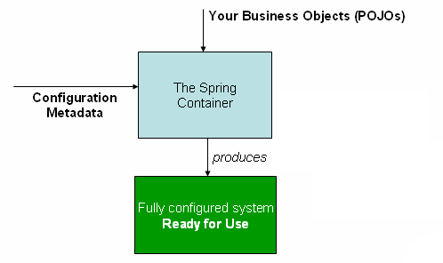

### 1.2.1 Configuration metadata

Конфигурационные метаданные могут собираться исходя из разных условий:

1. Из конфигурационного xml файла
2. Из Java аннотаций (на сегодня всё более используемый)
3. Непосредственно из кода Java (@Bean, @DependsOn, @Configuration)

### 1.2.2 Instantiating a Container

Конфигурационные метаданные могут собираться исходя из разных условий:

По сути контейнер спринг и его контекст собирается исходя из метаданных, которые могут быть описаны в разных форматах.

Чаще всего используют xml, Java-based форматы. Но возможны несколько других, например Groovy DSL формат, в котором бины и их зависимости описываются языком groovy.

Контекст может быть сформирован только из одного формата данных, либо можно использовать контекст, который имеет возможность загружать метаданные из всех форматов метаданных

XML формат:



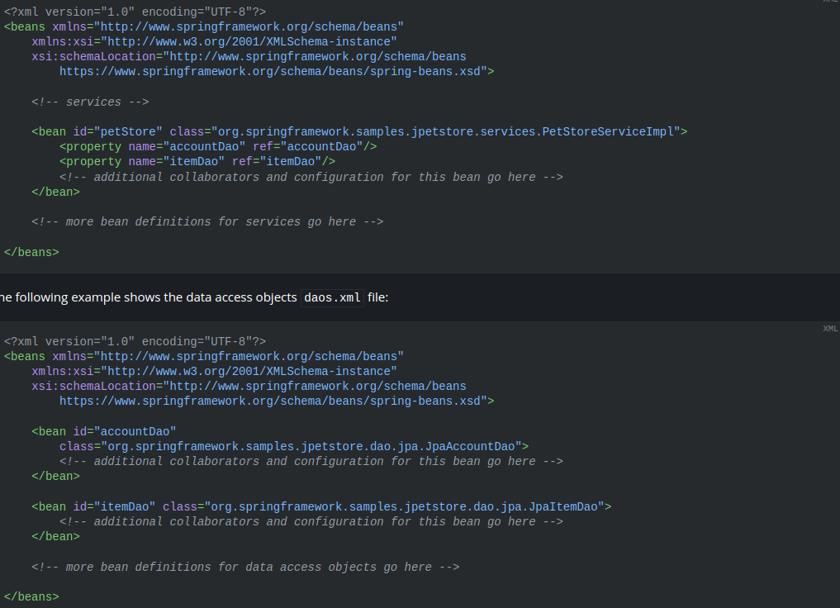

Groovy Bean Definition DSL формат:

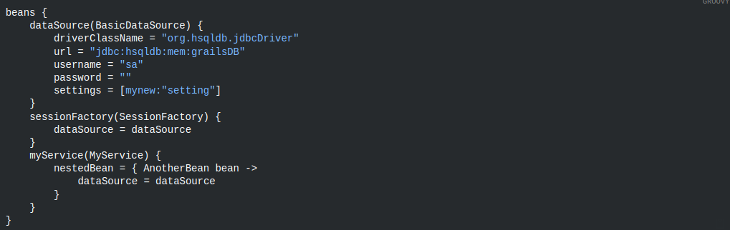

 Использование комбинированного контекста:

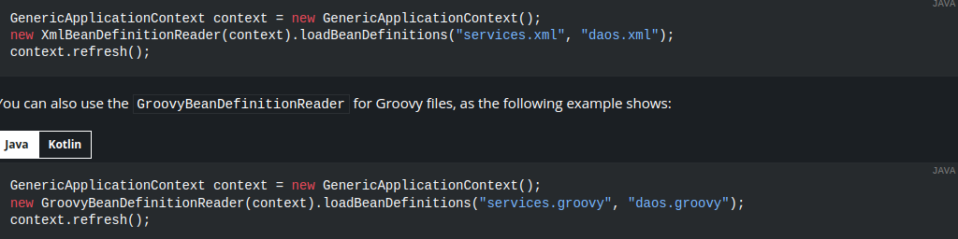

Можно использовать метод getBean, который присутствует в интерфейсе ApplicationContext. При помощи него можно получить бин из конгтейнера. Но в коде приложения вообще не должно быть использование Spring Api. Напротив, ваши объекты должны работать самостоятельно и использовать зависимости, которые описаны в конфигурационных метаданных для автоматического их использования.

## 1.3 Bean Overview

Спринг IoC контейнер управляет одним или более бинами. Эти бины создаются из конфигурационных метаданных, которые вы поставляете в контейнер, например, через xml конфигурацию.

Внутри самого контейнера эти бины представлены как BeanDefinition объектами, которые содержат (среди прочей информации) следующие метаданные:

1. Наименование класса с его пакетом.
2. Конфигурационные элементы поведения бины, которые определяют как бин должен себя вести в контейнере (область видимости, коллбэки жизненного цикла и т. д.)
3. Ссылки на другие бины, которые нужны, чтобы этот бин работал. Такие бины так же называются соавторами или зависимостями.
4. Другие конфигурационные настройки, которые необходимо установить во вновь созданном объекте.

### 1.3.1 Naming Beans

Каждый бин имеет свой один или более идентификаторов. Эти идентификаторы должны быть уникальны в пределах контейнера, который их содержит. Обычно у бина только один идентификатор.

Бины обычно именуются с маленькой буквы в кэмел кейсе и отражают название класса (applicationService, acceptDao и т. д.).

Можно создавать псевдонимы для бинов, т. е. условно его второе имя для использования в других сервисах. Например, для xml конфигурации можно использовать как:



### 1.3.2 Instantiating Beans

По сути своей bean definition это рецепт для создания одного или более объектов. Контейнер смотрит на рецепт для запрашиваемого бина и использует конфигурационные метаданные инкапсулированные bean definition чтобы создать или получить актуальный объект.

Если использовать xml конфигурацию, обычно определяется класс в атрибуте class <bean/> элемента. Этот атрибут Class (который внутренне является свойством Class в Bean Definition) обычно обязательный. Можно использовать Class по одному из двух способов:

* Обычно чтобы указать класс бина для его создания, в случае, если контейнер сам непосредственно создает bean компонент, рефлексивно вызывая его конструктор, что в некторой степени эквивалентно new оператору.
* Чтобы указать фактический класс, содержащий статический фабричный метод, который вызывается для создания объекта, в менее распространенном случае, когда контейнер вызовет статический фабричный метод класса для создания компонента.

#### 1.3.2.1 Instantiation with a Constructor

Когда вы создаете bean-компонент с помощью конструктора, все обычные классы могут использоваться и совместимы с Spring. То есть разрабатываемый класс не должен реализовывать какие-либо конкретные интерфейсы или быть закодирован определенным образом. Достаточно просто указать класс компонента. Однако в зависимости от того, какой тип IoC вы используете для этого конкретного компонента, вам может потребоваться конструктор по умолчанию (пустой).

Пример XML:

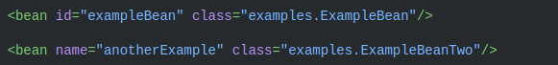

#### 1.3.2.2 Instantiating with a Static Factory Method

При определении bean-компонента, который вы создаете с помощью статического фабричного метода, используйте атрибут class, чтобы указать класс, который содержит статический фабричный метод, и атрибут с именем Factory-method, чтобы указать имя самого фабричного метода. У вас должна быть возможность вызвать этот метод (с необязательными аргументами, как описано ниже) и вернуть живой объект, который впоследствии обрабатывается так, как если бы он был создан с помощью конструктора. Одним из применений такого определения компонента является вызов статических фабрик в устаревшем коде.

Пример XML:



#### 1.3.2.3 Instantiation by Using an Instance Factory Method

Создание экземпляра через данный фабричный метод похож на статический фабричный метод, но здесь применяется нестатический метод экземпляра класса. Чтобы использовать данные механизм, не нужно задавать атрибут class в xml bean definition и в factory-bean атрибуте определяется имя бина в (текущем или родительском) контейнере который содержит инстансный метод который будет вызван чтобы создать объект.

Примеры XML:

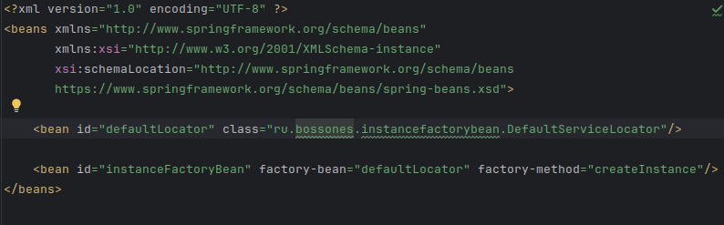

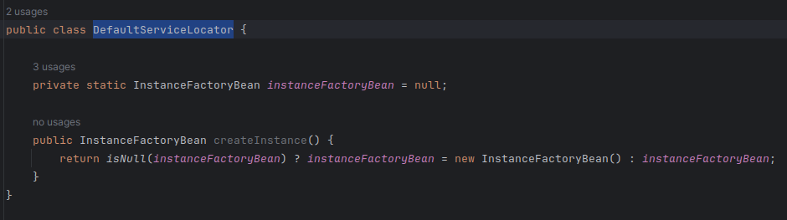

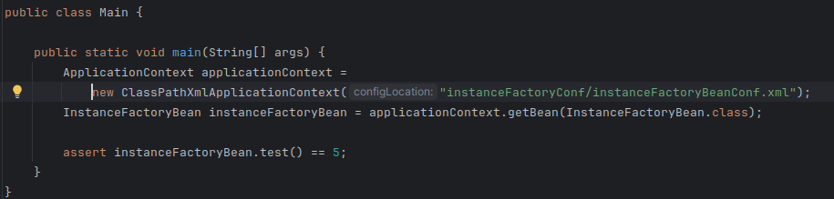

## 1.4 Dependencies

### 1.4.1 Dependency Injection

Dependency Injection это процесс, посредством которого объекты определяют их зависимости только через аргументы конструктора, аргументы фабричного метода или свойствами, которые устанаваливаются экземпляру объекта после того как он сконструирован или возвращен из фабричного метода. Затем контейнер внедряет эти зависимости при создании бина. Этот процесс по сути является инверсивным (отсюда и название — Inversion of Control) самому компоненту, управляющему созданием своих зависимостей самостоятельно, используя прямое создание классов или шаблон Service Locator.

#### 1.4.1.1 Constructor Argument Resolution

Разрешение аргументов конструктора имеет место в использовании типов аргументов. Если нет потенциальной двусмысленности в аргументах конструктора bean definition, порядок аргументов конструктора, который определен в bean definition, является порядком в котором эти аргументы поставляются соответствующему конструктору при создании экземпляра компонента.

Например в XML Bean Definition:

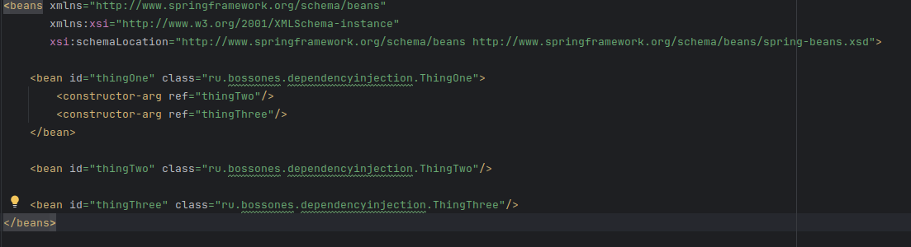

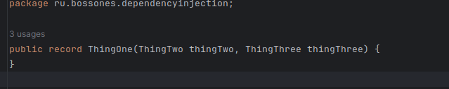

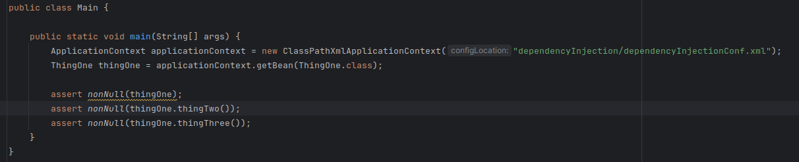

Когда идет ссылка на другой бин, то тип его известен и совпадение может произойти, как в кейсе выше. Но когда применяются примитивные типы в конструкторе, то Spring может не понять какой тип нужно использовать. Поэтому нужно ему помочь в этом.

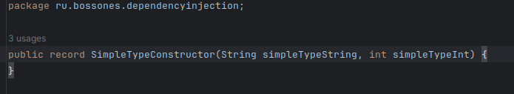

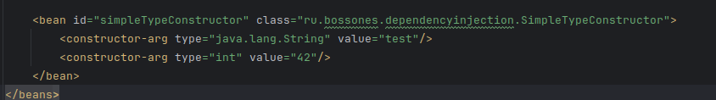

Так же можно задавать индекс аргументов конструктора в bean definition.

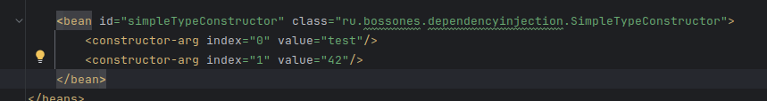 При использовании одинаковых примитивных типов в конструкторе, использование индекса в bean definition помогает разрешить двусмысленность.

Так же можно использовать имя аргументов в конструкторе, чтобы разрешать двусмысленность.

#### 1.4.1.2 Setter-based DI

DI базированный на сет методах выполняется контейнером вызывая сеттер методы на бине после выполнения no-args конструктора или no-args статическтого фабричного метода для создания экземпляра вашего бина.

Может использоваться в том случае, если зависимости опицональны, то есть равны null.

Так же такой метод DI может быть полезен при разрешении циклических зависимостей, т. к. сеттер DI используется уже после того, как бин текущий и бин зависимостей будут созданы. Соответственно зависимость сможет ввнедриться в нужный бин через сеттер метод.

Пример XML:

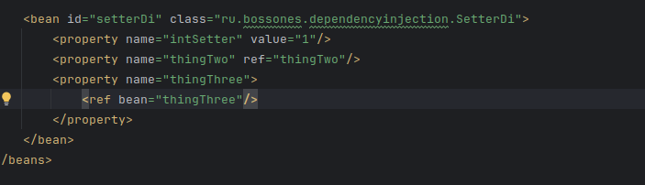

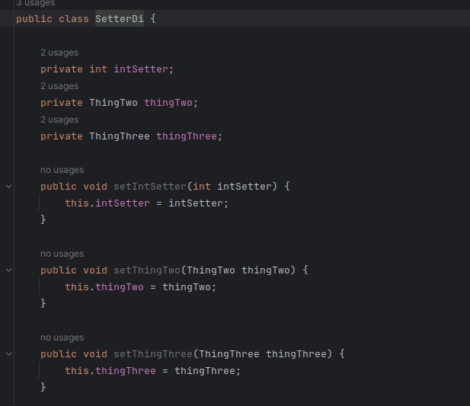

Аналогично Constructor DI можно сделать фабричный метод с несколькими аргументами, которые будут заинжекчены в конструктор в том же порядке:

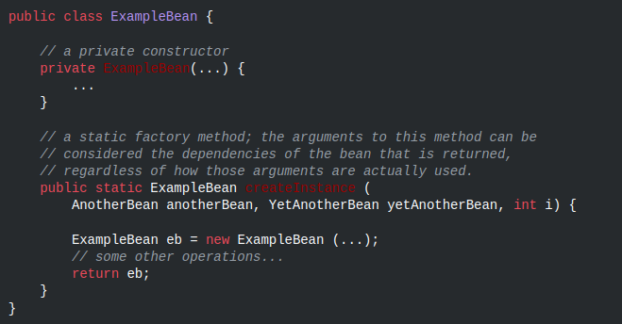

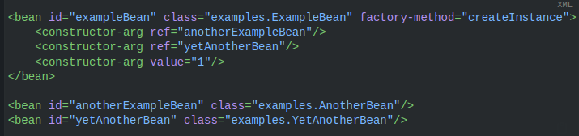

### 1.4.2 Dependencies and Configuration in details.

Для установки значений через сеттеры можно использовать p-namespace, который используется как property элемент. К примеру:

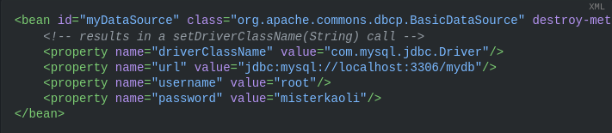

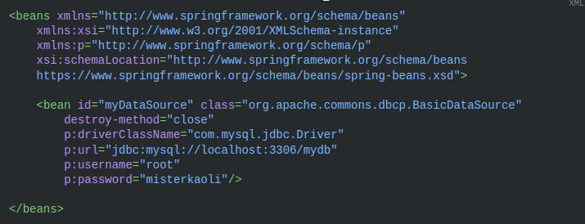

Объявление получается очень кратким, но опечатки обнаруживаются только в рантайме, а не во время разработки. Поэтому лучше использовать IDE.

Так же дополнительно можно конфигурировать java.util.Properties которые всегда можно взять в приложении.

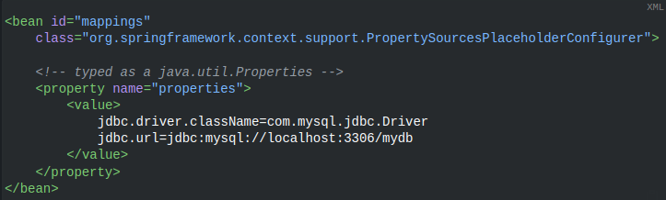

#### 1.4.2.1 Idref элемент.

Данный элемент позволяет очень легко избежать ошибок при передаче идентификатора бина как зависимость для другого через сеттер или через конструктор.

У меня не работет, хз почему(((

#### 1.4.2.2 References to Other Beans (Collaborators)

Общей формой для ссылки на другой бин является использование элемента <ref bean=<<someBean>>> где указывается либо идентификатор бина либо его другое любое наименование в этом контейнере или в любом родительском контейнере.

Если определять через parent атрибут, то он создает ссылку на бин, который находится в родительском контейнере текущего контейнера. Значение этого атрибута должно быть идентификатором бина или любым именем этого бина в родительском контейнере текущего контейнера. Необходимо использовать такую ссылку на бин, если у присутствует иерархия контейнеров и необходимо обернуть существующий бин в родительском контейнере с прокси, который имеет такое же имя как родительский бин.

Пример:

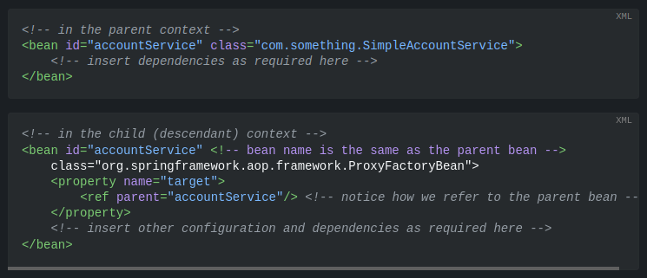

#### 1.4.2.3 Внутренние бины

Используя элемент <bean внутри <property/> или <constructor-arg/> элементах можно определить внутренний бин как показано на примере:

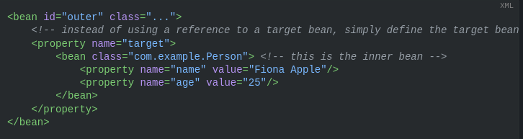

Внутреннее определение бина не требует идентификатора или имени. Если он использован, то контейнер не использует значение как идентификатор. Контейнер так же игнорирует scope при создании, поскольку внутренние бины всегда анонимны и создаются вместе с внешним бином. Нет возможности получить доступ к внутреннему бину независимо от внешнего или инжектировать его в другие бины.

#### 1.4.2.4 Collections

Так же можно задавать элементы коллекций для использования их как аргументы конструктора или как setter DI.

К примеру:

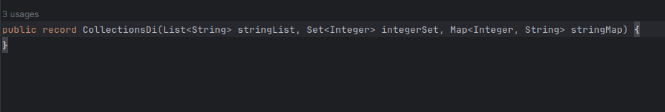

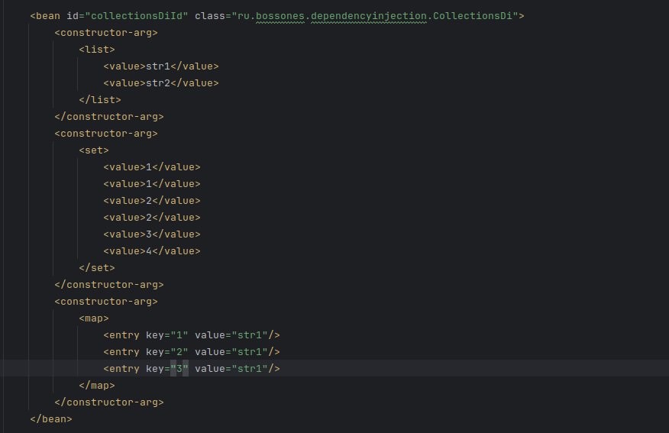

Вместо обычных примитивных значений это могут быть списки бинов или сеты бинов или мапы бинов. Одним словом, практически всё что угодно.

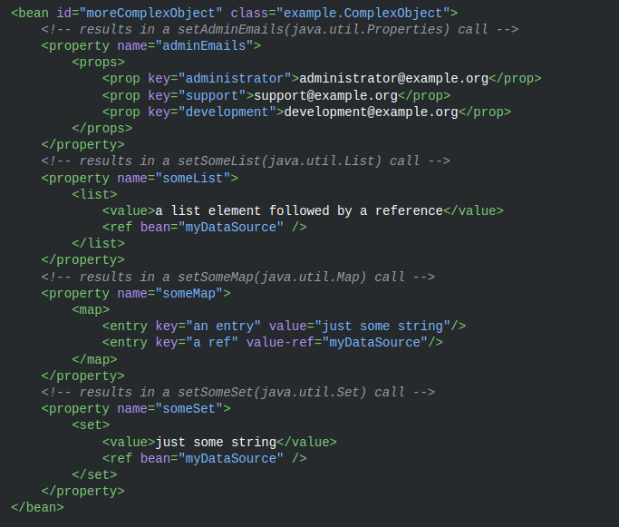

### 1.4.3 Using depends-on

Атрибут depends-on позволяет явно обозначить, что один или более бинов должны быть инициализированы до того, как бин, использующий этот элемент, будет инициализирован.



Для того, чтобы перечислить несколько бинов они перечисляются через запятые, пробелы и точки с запятой:

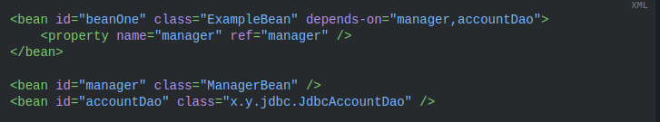

Атрибут depends-on может задавать как зависимость от времени инициализации, так и, в случае только бинов-одиночек, соответствующую зависимость от времени уничтожения. Зависимые бины, которые определяют depends-on отношения с данным бином, уничтожаются в первую очередь, вплоть до уничтожения самого данного бина. Таким образом, depend-on может также контролировать порядок завершения.

### 1.4.4 Lazy-initialized beans

По умолчанию реализации ApplicationContext жадно создают и конфигурируют все синглтон бины как часть процесса инициализации. Как правило, такая предварительная реализация желательна, поскольку ошибки в конфигурации или окружающей среде обнаруживаются немедленно, а не часами или днями позже. Если же поведение не определено, можно самостоятельно предотвращать пре-инициализацию синглтон-бинов, если указать, что они lazy-initialized. Это свойство бина говорит контейнеру, чтобы создать экземпляр бина когда он впервые потребуется, а не при запуске.

В xml bean definition это свойство регулируется атрибутом lazy-init внутри <bean/> элемента:

 В примере выше бин lazy предварительно не создается, когда запускается ApplicationContext, в то время как бин not.lazy создается предварительно без всяких задержек.

Однако, если бин с отложенной инициализацией является зависимостью синглтон-бина, который не является lazy-бином, то ApplicationContext создает lazy-бин при запуске, поскольку он должен удовлетворять зависимостям бина-одиночки. Lazy-бин внедряется в синглтон-бин в другом месте, где неот отложенной инициализации.

Можно так же управлять lazy-инициализацией на уровне контейнера, используя атрибут default-lazy-init в элементе <beans/>



### 1.4.5 Autowiring Collaborators

Spring контейнер может автоматически связывать отношения между взаимодействующими бинами. Можно дать спрингу автоматически разрешить установление связни для бинов посредством инспектирования контента в ApplicationContext. Автосвязывание имеет следующие преимущества:

1. Существенно может уменьшать необходимость определять свойства (properties) или аргументы конструктора.

2. Автосвязывание может обновлять конфигурации по мере развития объектов. Например, если необходимо добавить зависимость в класс, то эта зависимость может быть установлена автоматически без необходимости модифицироовать конфигурацию. Таки образом, автосвязывание может быть особенно полезно при разработке, не исключая возможности переключения на явное связывание, когда база кода станет более стабильной.

Для xml bean definition можно применить атрибут autowire в <bean/> элементе. Имеется 4 режима автосвязывания.

|  |  |
| --- | --- |
| Режим | Разъяснения |
| no | Дефолт. Без автосвязывания. Ссылки на бины должны быть определены через ref элементы. Изменение дефолтных настроек не рекомендуется для больших приложений, т. к. определение связности зависимостей явно даёт больший контроль и четкость. |
| byName | Автосвязывание по имени свойства. Спринг будет смотреть на бин с таким же именем как у свойства, которое должно быть связано. Например, если у bean definition установлена автосвязность по имени и содержит свойство master (так, что у него есть сеттер setMaster()), спринг найдет bean definition с именем master и использует его для установления свойства. |
| byType | Позволяет свойству быть связанным, если один и только один бин с типом как у этого свойства существует в контейнере. Если существует более одного бина, будет выброшено исключение, которое говорит, что нельзя использовать автосвязывание по типу для этого бина. Если нет ни одного подходящего бина, то свойство не устанавливается. |
| constructor | Аналогично режиму byType но применяется для аргументов конструктора. Если нет ни одного подходящего бина, выбрасывается ошибка. |

Ограничения и недостатки автосвязывания:

1. Явно установленные зависимости в property и constructor-arg всегда переопределяют автосвязывание.

2. Автосвязывание менее понимаемо, в отличии от явного связывания. Хотя спринг с осторожностью пытается избежать угадывание в случае двусмысленности, которое может привести к непредвиденным результатам. Отношения между управляемыми объектами Спринга больше не документируется явно.

3. Информация о подключении может быть не доступна для инструментов, которые могут генерировать документацию из контейнера спринга.

Исключение бина из автосвязывания.

Можно попробовать исключать бины для автосвязывания. Для xml фоормата устанавливается атрибут autowire-candidate=false для элемента <bean/>. Контейнер сделает этот особенный bean definition не доступным для автосвязывания (включая автосвязывание через аннотацию @Autowiring).

### 1.4.6 Method injection

В большинстве сценариев подавляющее количество бинов являются синглтонами. Когда синглотн бин взаимодействет с другим синглтон бином или не синглтон бин взаимодействет с другим не синглтон бином, вы обычно управляете зависимостями путем определения одного бина как свойство другого бина. Проблемы возникают, когда жизненные циклы бинов разные. Прдположим, что синглтон бин А требует использовать не синглтон (prototype) бин Б, возможно в каждом вызове метода в бине А. Контейнер создаст синглтон бин А только один раз и, таким образом, получит воззможность установить свойства. Контейнер не может дать бину А новый экземпляр бина Б каждый раз, когда он нужен.

Решение заключается в том, чтобы отказаться от инверсии управления. Можно сделать бин осведомленным о контейнере благодаря реализации ApplicationContextAware интерфйеса, вызывая создание бина Б через контейнер каждый раз, когда он необходим.

Пример:

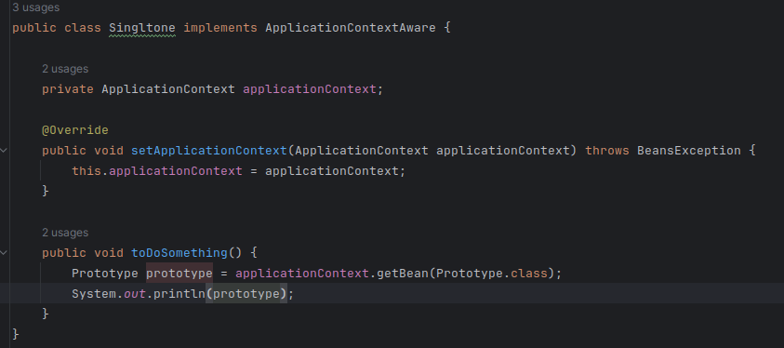

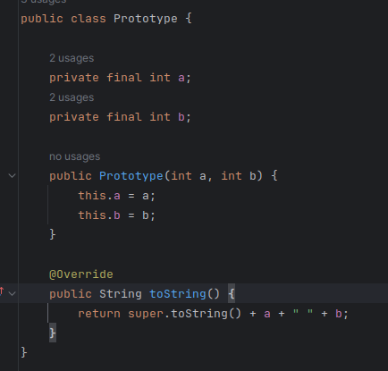

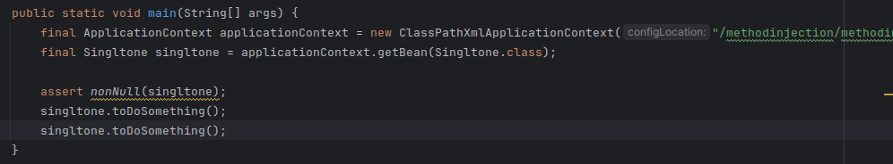

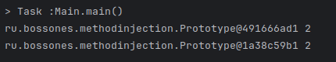

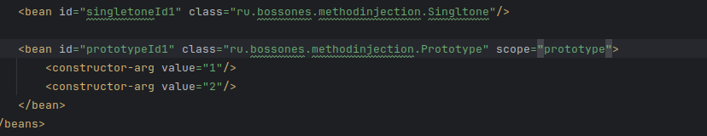

#### 1.4.6.1 Lookup Method Injection

Внедрение зависимости через метод поиска - это способность контейнера переопределять методы управляемых контейнером бинов и возвращать результат поиска для другого именованного бина в контейнере. Поиск обычно предусматривает бин-прототип, как в сценарии, описанном в предыдущем разделе. Фреймворк Spring реализует это внедрение зависимости через метод, используя генерацию байт-кода из библиотеки CGLIB для динамической генерации подкласса, который переопределяет метод.

* Чтобы это динамическое построение подклассов работало, класс, который контейнер бина Spring разделяет на подклассы, не может быть final, и переопределяемый метод тоже не может быть final.
* Модульное тестирование (юнит-тестирование) класса, в котором присутствует abstract метод, требует, чтобы вы самостоятельно создали подкласс класса и обеспечили реализацию функции-заглушки abstract метода.
* Также необходимы конкретные методы для сканирования компонентов, для чего требуются конкретные классы.
* Еще одним ключевым ограничением является то, что методы поиска не работают с фабричными методами и, в частности, с методами @Bean в конфигурационных классах, поскольку в этом случае контейнер не отвечает за создание экземпляра и поэтому не может создать генерируемый во время выполнения подкласс на лету.

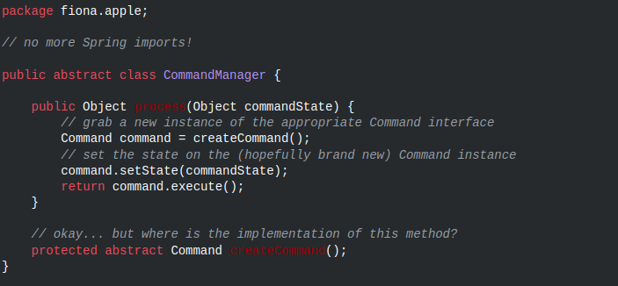

Метод поиска должен соответствовать следующей сигнатуре:



В xml bean definition будет так:

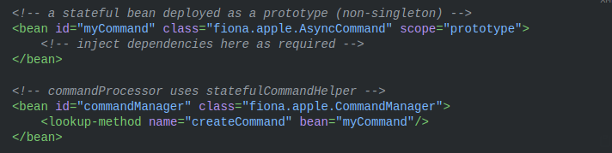

Можно также использовать аннотации Java с указанием конкретного бина:

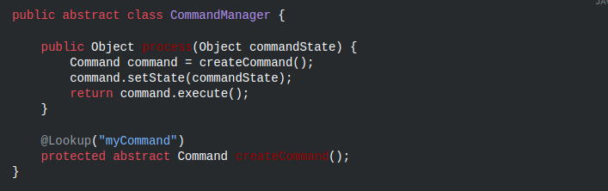

А можно и без указания, положившись на тип бина, который должен быть подставлен в возвращаемый результат метода.

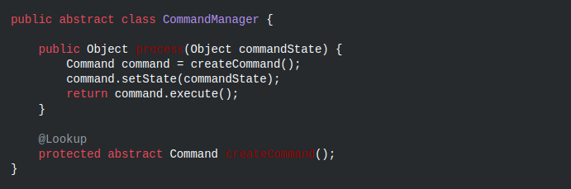

## 1.5 Bean Scopes

Для бинов так же можно определять и область их действия, границ. Это очень удобная, мощная и гибкая штуковина, которая позволяет над определенным bean definition проставить его область действия (scopes). Можно не заботиться об области действия внутри Java кода. Спринг поддерживет 6 типов области существования, 4 из которых существуют только, если используется web ApplicationContext.

Bean scopes:

|  |  |
| --- | --- |
| Singleton | Дефолтный скоп для бина, который создает единственный жкземпляр класса для всего IoC контейнера. |
| Prototype | Скоуп для бина, который значит, что у данного класса возможно более одного экземпляра (неограниченно) |
| Request | Применяет область видимости определения единственного бина для жизненного цикла единственного HTTP-запроса. Таким образом, для каждого нового HTTP-запроса создается новый экземпляр бина на основе единственного определения бина. Действует только в контексте ориентированного на использование в веб-среде (web-aware) ApplicationContext фреймворка Spring. |
| Session | Применяет область видимости единственного определения бина для жизненного цикла HTTP Session. Действует только в контексте ориентированного на использование в веб-среде (web-aware) ApplicationContext фреймворка Spring. |
| Application | Применяет область видимости единственного определения бина для жизненного цикла ServletContext. Действует только в контексте ориентированного на использование в веб-среде (web-aware) ApplicationContext фреймворка Spring. |
| Websocket | Применяет область видимости единственного определения бина для жизненного цикла WebSocket. Действует только в контексте ориентированного на использование в веб-среде (web-aware) ApplicationContext фреймворка Spring. |

На сегодняшний день в Spring 3.0 доступна потоковая область видимости, но она не представлена по умолчанию. Подробнее в SimpleThreadScope.

### 1.5.1 Singleton Scope

Когда определяется singleton бин, контейнер спринга создает только один экземпляр объекта. Он записывается в кэш таких синглтон бинов, а все запросы и ссылки на этот бин возвращает кэшированный объект.

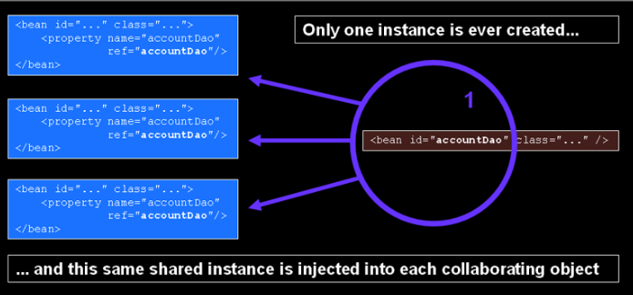

### 1.5.2 Prototype Scope

При таком скопуе бина создается новый экземпляр каждый раз, когда он запрашивается. Таким образом, новые экземпляры будет заинжекчены во все бины, которые требуют prototype бин. Также при методе getBean() будет создаваться новый экземпляр объекта. Как правило, такой скоуп необходимо использовать для всех бинов, у которых есть внутреннее состояние, а singleton скоуп — для тех бинов, у которых состояния отсутствует.

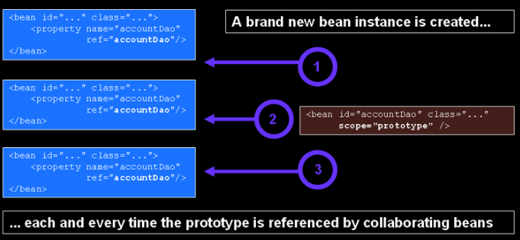

В отличие от других бинов, спринг не управляет полным жизненным циклом бинов со скоупом prototype. Контейнер создает, конфигурирует и иным образом компонует объект-прототип и передает его клиенту без дальнейших записей об этом экземпляре прототипа. Таким образом, хотя методы обратного вызова жизненного цикла инциализации вызываются для всех объектов независимо от области видимости, в случае прототипов, сконфигурированные обратные вызовы жизненного цикла разрушения не вызываются. Клиентский код должен подчищать объекты, входящие в область видимости prototype, и высвободить ценные ресурсы, которые потребляют бины-прототипы. Чтобы заставить контейнер высвободить ресурсы, потребляемыми бинами-прототипами, попробуйте использовать специальный постпроцессор бинов, содержащий ссылку на бины, которые необходимо подчистить.

### 1.5.3 Request, Session, Application, WebSocket scopes.

Данный типы областей видимости доступны только при использовании реализации web-ориентированного ApplicationContext (например XmlWebApplicationContext). Если использовать их с обычным Spring IoC контейнером, таком как ClassPathXmlApplicationContext, то будет выброшено IllegalStateException, которое скажет о том, что не знает такие скоупы.

#### 1.5.3.1 Начальная веб конфигурация

Чтобы использовать эти скоупы необходимо сделать несколько минорных начальных конфигураций.

То, каким образом вы выполните эту начальную настройку, зависит от вашей конкретной среды сервлетов.

Если вы обращаетесь к бинам, находящимся в области видимости, в Spring Web MVC, то есть в рамках запроса, который обрабатывается Spring DispatcherServlet, никакой специальной настройки не требуется. DispatcherServlet уже раскрывает все соответствующие состояния.

Если вы используете веб-контейнер Servlet 2.5, в котором запросы обрабатываются вне Spring DispatcherServlet (например, при использовании JSF или Struts), вам необходимо зарегистрировать org.springframework.web.context.request.RequestContextListener ServletRequestListener. Для Servlet 3.0+ это можно сделать программно, используя интерфейс WebApplicationInitializer. В качестве альтернативы или для более старых версий контейнеров добавьте следующее объявление в файл web web.xml вашего веб-приложения:

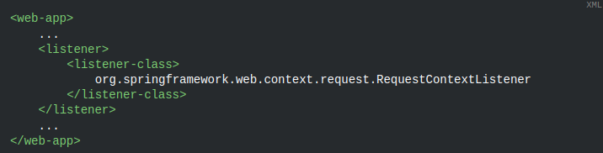 Существует альтернатива, если есть проблемы для установки этого листенера: RequestContextFilter.

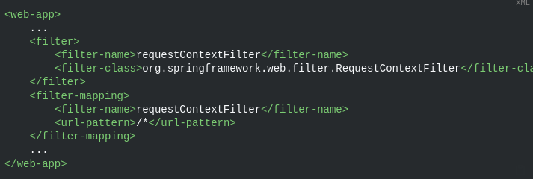

DispatcherServlet, RequestContextListener и RequestContextFilter делают одно и то же, а именно связывают объект HTTP-запроса с Thread, который обслуживает этот запрос. Это позволяет получить доступ к бинам, входящим в область видимости request или session, далее по цепочке вызовов.

#### 1.5.3.2 Request Scope

Пускай будет объявлен следующий bean definition:



Сприн контейнер создает новый экземпляр бина LoginAction используя bean definition loginAction для каждого и всех HTTP запросов. Можно изменить внутреннее состояние для экземпляра который был создан так как угодно, потому что остальные экземпляры, созданные из этого же loginAction bean definition не увидят изменений в состояний. Они являются индивидуальными для каждого индивидуального запроса. Когда процесс запроса пройдет, бин, ограниченный запросом отбрасывается.

Можно использовать Java аннотации для этого:

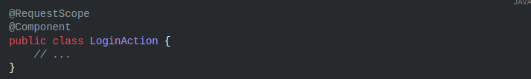

#### 1.5.3.3 Session scope

Xml bean definition:



Такой бин создается каждый раз при новой http сессии. Можно менять внутреннее состояние как угодно, т. к. сессионые бины созданные из этого же bean definition не увидят изменения в состоянии других сессий.

Когда оканчивается HTTP сессия, то и сессионые бины отбрасываются.

Java аннотации:

#### 1.5.3.4 Application Scope

Xml bean definiton:

 Контейнер Spring создает новый экземпляр бина AppPreferences, используя определение бина appPreferences единожды для всего веб-приложения. То есть бин appPreferences находится в области видимости на уровне ServletContext и хранится как обычный атрибут ServletContext. Он в некоторой степени похож на бин-одиночку Spring, но отличается от него двумя важными особенностями: Он является объектом-одиночкой для каждого ServletContext, а не для Spring ApplicationContext (которых может быть несколько в любом конкретном веб-приложении), и он фактически открывается, поэтому и виден как атрибут ServletContext.

Java аннотации:

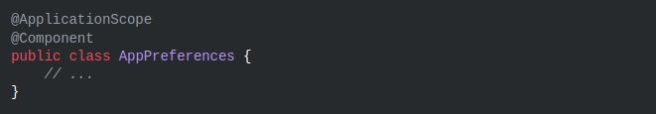

#### 1.5.3.5 WebSocket Scope

Область видимости WebSocket связана с жизненным циклом сессии WebSocket и применяется к приложениям STOMP over WebSocket.

### 1.5.4 Scoped Beans as Dependencies

IoC-контейнер Spring управляет не только созданием экземпляров ваших объектов (бинов), но и связыванием взаимодействующих объектов (или зависимостей). Если вам нужно внедрить (например) бин, находящийся в зоне видимости HTTP-request в другой бин с более долговременной областью видимости, вы можете внедрить АОП-прокси вместо бина, находящегося в области видимости. То есть вам нужно внедрить прокси-объект, который раскрывает тот же публичный интерфейс, что и объект, находящийся в области видимости, но который также может извлекать реальный целевой объект из соответствующей области видимости (например, HTTP-request) и делегировать вызовы методов на реальный объект.

Вы также можете использовать <aop:scoped-proxy/> между бинами, которые определены как singleton, при этом ссылка проходит через промежуточный прокси, который является сериализуемым и поэтому способен повторно получить целевой бин-одиночку при десериализации.

При объявлении <aop:scoped-proxy/> для бина области видимсоти prototype , каждый вызов метода на общем прокси приводит к созданию нового целевого экземпляра, которому затем передается вызов.

Кроме того, прокси, находящиеся в области видимости, - не единственный способ получить доступ к бинам из более коротких областей видимости безопасным для жизненного цикла способом. Также можно объявить точку внедрения (то есть аргумент конструктора или сеттера или автоматически связанное поле) как ObjectFactory<MyTargetBean>, что позволит вызову getObject() получать текущий экземпляр по требованию каждый раз, когда это необходимо - без необходимости удерживать экземпляр или хранить его отдельно.

В качестве расширенного способа можно объявить ObjectProvider<MyTargetBean>, который обеспечивает несколько дополнительных вариантов доступа, включая getIfAvailable и getIfUnique.

Вариант по стандарту JSR-330 называется Provider и используется с объявлением Provider<MyTargetBean> и соответствующим вызовом get() для каждой попытки получения.

Конфигурация в следующем примере состоит всего из одной строки, но важно понимать "почему" и "как" так получается:

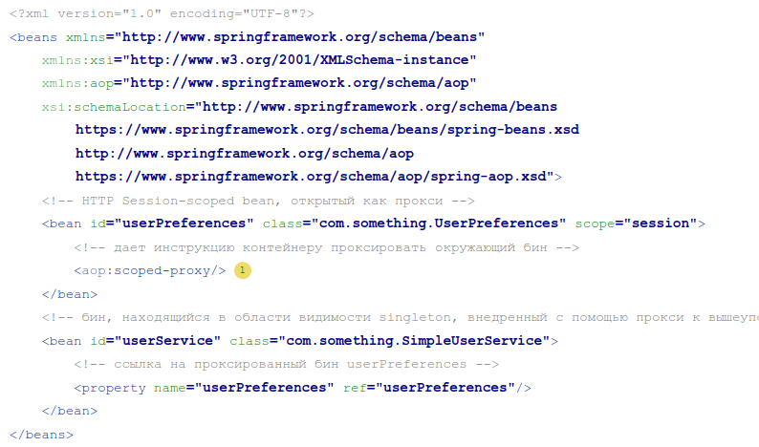

Чтобы создать такой прокси, вам нужно вставить дочерний элемент <aop:scoped-proxy/> в определение бина, находящегося в области видимости. Почему определения бинов, находящихся в области видимости на уровнях request, session или в специальной области видимости, требуют элемент <aop:scoped-proxy/>? Рассмотрите следующее определение бина-одиночки и сравните его с тем, что вам нужно определить для вышеупомянутых областей видимости (обратите внимание, что следующее определение бина userPreferences в его нынешнем виде является неполным):

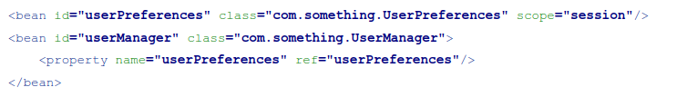

В предыдущем примере бин-одиночка (userManager) внедрен c помощью ссылки на бин (userPreferences), находящийся в зоне видимости HTTP Session. Важным моментом здесь является то, что бин userManager является объектом-одиночкой: его экземпляр создается ровно один раз для каждого контейнера, а его зависимости (в данном случае только одна, бин userPreferences) также внедряются только один раз. Это означает, что бин userManager работает только с тем же самым объектом userPreferences (то есть с тем, с которым он был первоначально внедрен).

Это не та форма поведения, которая подойдет при внедрении бина с более коротким жизненным циклом, находящегося в области видимости, в бин с более длинным жизненным циклом, находящийся в области видимости (например, внедрение взаимодействующего бина, находящегося в области видимости HTTP Session, в качестве зависимости в бин-одиночку). Скорее, требуется один объект userManager, а на время существования HTTP Session - объект userPreferences, специфичный для данной HTTP Session. Таким образом, контейнер создает объект, который открывает точно такой же публичный интерфейс, как и класс UserPreferences (в идеале объект, который является экземпляром UserPreferences), который может получить реальный объект UserPreferences из механизма определения (HTTP запрос, Session и так далее). Контейнер внедряет этот прокси-объект в бин userManager, который не знает, что эта ссылка UserPreferences является прокси. В этом примере, когда экземпляр UserManager инициирует метод на объекте UserPreferences с внедренной зависимостью он фактически вызывает метод на прокси. Затем прокси выполняет выборку реального объекта UserPreferences из (в данном случае) HTTP Session и делегирует вызов метода на полученный реальный объект UserPreferences.

Таким образом, необходима следующая (правильная и полная) конфигурация при внедрении бинов, находящихся в области видимости request и session, в взаимодействующие объекты, как показано в следующем примере:

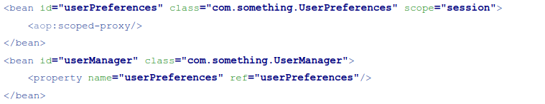

## 1.6 Customizing the Nature of a Bean

### 1.6.1 Lifecycle Callbacks

Чтобы взаимодействовать с управлением жизненного цикла бинов контейнера, необходимо имплементировать Spring InitializingBean и DisposableBean интерфейсы. Контейнер вызывает afterPropertiesSet() для фомирования и destroy() чтобы позволить компоненту выполнить определенные действия при инициализации и уничтожении ваших компонентов.

JSR-250 @PostConstruct и @PreDestroy аннотации считаются лучшими в использовании для получения обратных вызовов жизненного цикла в современном Spring приложении. Использование этих аннотаций значит, что ваши бины не зависят от Spring специфичных интерфейсов.

Внутренне, Spring использует BeanPostProcessor реализации чтобы обрабатывать любой колбэк интерфейсов, который он может найти и вызывать соответствующие методы. Если необходимо кастомизировать фичи или другое поведение жизненного цикла, которые спринг не предлагает по умолчанию, можно использовать собственную реализацию BeanPostProcessor.

#### 1.6.1.1 Initialization Callbacks

InitializingBean интерфейся дает бину сделать работу по инициализации после того, как контейнер установит все необходимые свойства бина. Этот интерфейс имеет единственный метод:



Рекомендуется использовать @PostConstruct аннотацию вместо этого интерфейса, чтобы избежать имплементации от Spring специфичных интерфейсов. Так же можно применять POJO метод инициализации. В случае XML конфигурационных метаданных, можно использовать атрибут init-methid для определения имени метода, который не должен содержать какие либо аргументы и должен возвращать void:

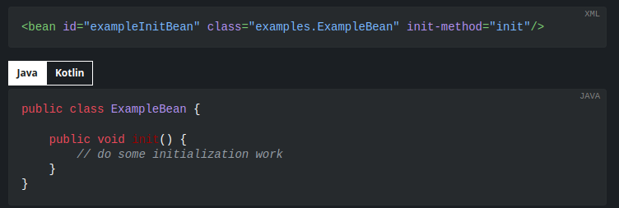

Тоже самое с использованием интерфейсов:

